**中南财经政法大学刑事司法学院**

**第二十六届学生会主席团成员候选人简介**

（共5人，排名不分先后）

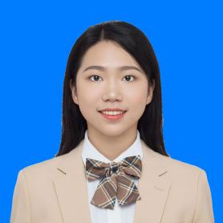黄希哲：共青团员，现任司法2202班团支书、刑事司法学院团委组织部组织建设办公室负责人、法学院志愿者协会“爱心同行”法律服务队副队长。理想信念坚定。该生入选中南财经政法大学第三期“星火训练营”卓越本科生综合素质培养计划和湖北青年“美美追梦人”大学生民族团结骨干学校第四期培训班。在理论培训与实践锻炼中增强理想信念。工作本领过硬。该生任法2210班副团支书与司法2202班团支书期间，积极开展各项工作，认真落实“三会两制一课”工作，不断提高团支部凝聚力，获校级“优秀学生干部”、院级“模范团干”、“最美团支书”等荣誉称号。加入法志协“爱心同行”法律服务队后积极参与志愿服务活动的策划和举办，组织带领部门成员认真开展志愿服务活动，参与的“老有所乐、老有所为”——大学生助力敬老项目获第九届“厚德杯”青年公益项目大赛“优秀志愿公益项目”；敢于担当作为。该生热心公益，积极参与不同类型的志愿服务活动，志愿服务时长达350余小时，获评校级“优秀志愿者”，不断弘扬奉献、友爱、互助、进步的志愿精神。

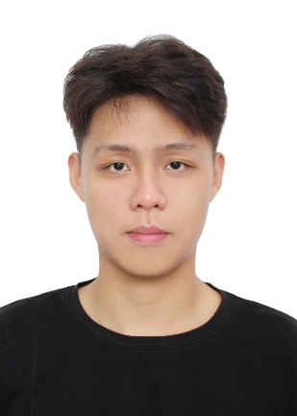何俊烨：共青团员，现任校团委大学生创业实践中心创业竞赛办公室副主任、刑事司法学院辩论队队长、治安2202班团支书。成绩优秀，综合素质突出，现为治安专业年级第三名。2023年两项省级大创立项，第三十六届“博文杯”两项成功结项，“读懂中国·行走的思政课”校级结项。曾获评“校级优秀学生干部”“校级优秀共青团员”“校级文明寝室”“院级优秀学生干部”“院级优良学风宿舍”。协助举办“明理杯“大学生创新创业竞赛、中国国际“互联网+”大学生创新创业大赛、“菁英杯”国家安全主题辩论赛、“联合杯”七院联合辩论赛、“砺剑杯“新生辩论赛等活动。作为辩论队队长，带领学院辩论队参加2023年希贤杯辩论赛、菁英杯辩论赛，获得团体一等奖，取得了近五年刑司辩论队的最好成绩。积极参与学校、学院工作，具有丰富的学生工作经验，对学生工作极具热情，同时具有较强的组织、协调、沟通、表达能力。

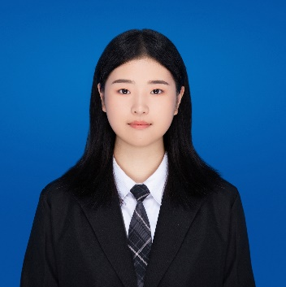朱彬彬：共青团员，法科2201班。2022-2023年，任团委宣传部新闻办公室干事；获学院年度表彰“院级优秀共青团员”、“军训优秀先进个人”、“国家励志奖学金”；获23年“寒假母校行”社会实践专项优秀结项，模拟政协提案大赛院级十佳提案，曾前往湖北省利川市进行寒假支农、湖南省益阳市桃江县灰山港镇进行暑假支教并获得中国大学生知行促进计划2023年第七届立邦“为爱上色”中国大学生农村支教志愿服务活动优秀奖。2023-2024年，任法科2201班学习委员、学院学生会外宣部负责人、新小康社团组织部部长、学生国防教育协会学术部部长；获“国防教育先进个人”、“优秀军训助理”、“校级优秀志愿者”、“一星志愿者”。具有丰富的活动参与经历，积极参加各项文体活动，曾获篮球新生杯季军、篮球联赛女子乙组第三名、足球新生杯第四名、运动会混合迎面接力第一名、时代列车第二名等好成绩；具有丰富的学生工作经历，储备了较强的沟通协调能力、组织统筹、公文写作能力；具备较强的服务意识，提出众多增强学生权益维护的建议，以往学生工作获得老师和同学的颇多好评。路漫漫其修远兮，吾将上下而求索。我依旧会以饱满的热情和坚定的信念继续努力。道阻且长，行则降至！

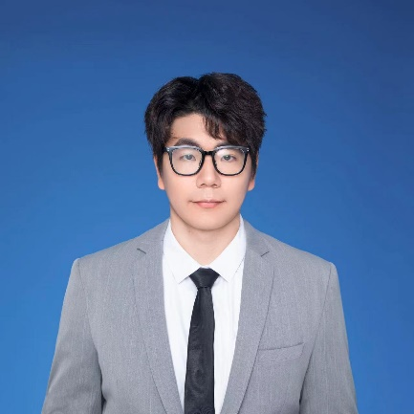张翔宇：男 19岁 现任法科2201班文体委员、刑事司法学院学生会体育部负责人，湖北省篮协注册国家3级裁判，中南财经政法大学篮球协会成员。曾担任院学生会体育部干事、中南财经政法大学篮球协会秘书部干事。热爱体育及文艺事业，从加入组织起便深耕学院体育事业：曾获22级新生杯篮球赛南湖校区冠军、23年校运会拔河团体第二名。任职两年来热爱学生工作并积极参与学生工作，开展多项活动并取得圆满成功：成功举办23及24年悦跑中南系列活动，并于23年积极创新比赛内容，将参赛心得加入积分内容；成功主办21级篮球班赛、22级篮球班赛、与运动队协办24年刑司排球班赛，于2024年获院级优秀学生干部，运动会定制展板、号码布、确认场地及大本营位置、确认物资充足并及时补充、督促各团体项目和方阵的训练、为学院运动会方阵设计服装，倾尽全力为运动员保驾护航，在2024年运动会帮助学院斩获团体第四名的好成绩，个人也连续两年获得23年和24年校运会道德风尚奖。此外在篮球裁判方面也多次获得各学院优秀裁判员奖项和校级优秀裁判员奖项。

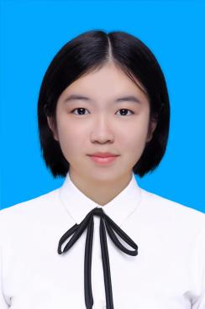李羽姗：共青团员，现任司法2202班组织委员、刑事司法学院秘书处负责人、法学院志愿者协会“苏正民”志愿服务队副队。2022-2023学年，加入青云社、手语协会等社团组织，并在其中担任干事，参与多项学校社团活动；加入法志协“苏正民”志愿服务队，积极参与志愿服务活动的策划和举办，活动影响涉及全校，多次完成月度考核材料撰写，考核成绩优良，具有较强的文字功底和组织协作能力；寒假期间社会实践项目参与博文杯成功立项并结项。当年获五四综合表彰“院级优秀共青团员”“校级文明寝室”“校级优秀奖学金”。2023-2024学年，任法志协“苏正民”志愿服务队副队，多次参与组织策划书屋讲座、爱心义卖、书籍捐赠等活动，同时负责凉山教育基金会和凉山阿依助学计划捐赠事宜，为凉山孩子们筹得两万元以上的助学金，期间服务队获评团中央中国青年志愿者协会2023年“七彩假期”志愿服务示范团队，参与的“‘彝衣带水，书系两乡’”——四川凉山阿依圆梦书屋项目在校第九届“厚德杯”青年志愿公益项目大赛中取得第一名，荣获优秀志愿公益项目；加入刑司学生会后，参与刑司五四表彰活动幕后工作，同年五四综合表彰中获评“校级优秀志愿者”。